共青团南华大学委员会文件
南华团发[2011]20号

关于举办南华大学第二届广告创意大赛的通知
各学院团委、学生分科协：
为提高大学生的创意意识与综合素质，拓展大学生视野，培养科技创新的精神、增强团队合作意识和能力，并提高对广告设计的兴趣，特举办南华大学第二届广告创意大赛。现就有关事项通知如下：
一、活动名称
南华大学第二届广告创意大赛
二、活动时间
2011年10月30日—2011年12月1日
三、主办单位
共青团南华大学委员会
四、承办单位
南华大学学生科协
五、参赛对象
南华大学全校师生
六、活动流程
1、报名时间：10月31日至11月8日
报名地点：校科协办公室或南、北、弘辰现场摆点处报名
2、初赛交作品时间：11月8号前交至校科协办公室
3、初赛时间、地点：11月18号至20号网上投票
11月19号南华广场现场投票
评审标准：现场投票20%，网上投票20%，广告介绍20%，评委40%，各项满分为100分。现场投票与网上投票，初定每三十票折合成一分。初赛选出10组选手进入决赛。
4、决赛时间、地点：11月27号北校活动中心

七、作品要求
初赛：
图片剪辑、平面广告设计、DIY、POP、手绘、打印、漫画等；广告所选纸张大小为A2或A3纸，把设计的图片粘贴在A2或A3的图纸上。同时交作品简介；主题需健康积极向上。版面具有独到的特色，有吸引力。且不得抄袭，不得涉及商业侵犯。(符合商家要求优先考虑)

参考模板A2纸（也可用A3）
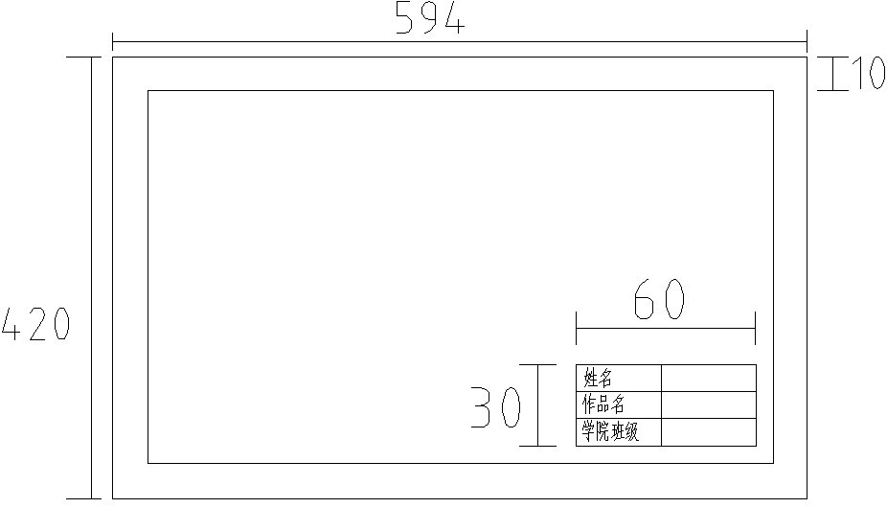

决赛：
立体广告，可以是3D、PPT、FLASH等以电子稿形式为主。

八、奖项设置：
一等奖：400元+荣誉证书； 1名
二等奖：200元+荣誉证书； 2名
三等奖：100元+荣誉证书； 3名
优胜奖：荣誉证书。 4 名

九、工作要求
1、各学院要认真搞好此次活动的宣传，结合本院自身情况，广泛利用PPT、广播、报纸、网络、宣传栏等，加大宣传力度，形成良好的舆论氛围，扩大活动在社会和青年学生中的影响，促进此次活动深入发展。
2、督促本学院的报名工作，鼓励各年级各班级踊跃参加，积极收集作品，及时交至校科协办公室。
作品收集：先由各班交至各分科协，再由分科协转交至校科协。或直接交至校科协办公室（北校7—106）。
3、活动中，积极组织各院同学前去参与投票及观看。

校学生科协活动负责人联系电话：
高友丽：15211473954
吕 韬：18773485872
刘 威：14789329151
徐 麒：15299735879
校科协办公室：北校7—106
值班时间：每晚7:00—9:30
附表：南华大学第二届广告创意大赛活动报名表

共青团南华大学委员会
2011年10月28日

附表：
南华大学第二届广告创意大赛报名表
姓名： | 学院：
专业及班级： | 学号：
联系电话： | 宿舍：
设计对象：
作品名称：
作品简介：
队友： | 联系电话：
队友： | 联系电话：
队友： | 联系电话：
报名人数：每支队伍1~4人
报名地点 1、通过各院分科协进行报名（11月6日截止）
2、到校科协办公室（北校宿舍楼7栋一楼）进行报名（值班：周日至周五7:30—10：00）（11月6日截至）
3、校科协在南校、北校、弘辰食堂门前进行现场报名。（10月31日-11月3日）
交作品时间：10月31日至11月14日；
交作品地点：南华大学校科协办公室；
设计对象参考公司：饭大师网络餐厅（www.fandashi.com）、那家小馆饭店、老精华眼镜店等；
作品要求：需以A2或A3纸上交平面作品，设计方式不限（绘画，彩打漫画，图片剪辑，商标及宣传语等），设计对象不限，设计内容不限，主题围绕赞助商设计可优先考虑，且作品需积极健康上进；不涉及商业版权。
注：（1）报名表中必须填好参赛选手基本信息。
（2）交作品也算报名。
（此表复印有效）

